**SMOG-1 Antennanyitás**

Pápay Levente

1. A hőkés

Az űriparban a biztos működés érdekében előszeretettel használnak nyitásra, leválasztásra robbantást, égetést, illetve olvasztást. Utóbbi jellemző a cubesat méretű műholdakra is. Ezeknél mechanikailag egy eléggé kritikus pont az antenna nyitása, mert amennyiben ez nem következik be, úgy teljes mértékben meghiúsul a kommunikáció a földi állomással. Az esetek nagy részében az antennanyitás úgy történik, hogy egy alacsony hőmérsékleten olvasztható műanyaggal, például damillal rögzítik az antennát a felbocsájtás idejére, majd nyitáskor ezt ellenállásokkal, illetve ellenálláshuzallal elolvasztják. Itt égetésről oxigén hiányában nem lehet beszélni.

A SMOG-1 esetében kétfajta nyitás merült fel. Az egyik az emlékező fém, a másik az előbb említett olvasztás. Az emlékező fémen áramot átfolyatva fel lehet melegíteni azt a kívánt hőmérsékletre, ahol visszanyerné eredeti, betanított alakját. Ez több problémát is felvetett. Az egyik, hogy az antennának mindenképpen zártnak kellett volna lennie, hogy az egyenáram át tudjon rajta folyni. Ez igencsak megnehezítette volna annak az antennastruktúrának a megvalósítását, amit a rádiós szempontok megkívántak volna. A másik probléma ezzel a módszerrel, hogy a nitinol ilyen mértékű felmelegítéséhez nagyon sok energia szükséges. Egy ekkora műhold esetében pedig ez egy nagyon kritikus pont.

Ennek tesztelése után döntöttünk úgy, hogy a hőkéses, olvasztásos megoldást fogjuk használni. A tesztelés elején be kellett szerezni olyan anyagot, ami mechanikailag kellő tartást biztosít, de viszonylag alacsony hőmérsékleten elolvasztható. Így jutott választásunk a hagyományos horgászdamilra. A kapható típusok közül a legvékonyabbal próbálkoztunk, mert elolvasztásához ehhez van szükség a legkisebb energiára. Ezen felül még mindig rendelkezik akkora mechanikai szilárdsággal, hogy nem szakad el magától.

A damil elolvasztására először furatszerelt ellenállásokkal próbálkoztunk. Más műholdfejlesztő csapatot megkérdezése, illetve kapható antennanyitó mechanikák specifikációinak átolvasása után mi is arra jutottunk, hogy az ellenállás névleges teljesítményének legalább a hatszorosát kell rákapcsolni a biztos nyitáshoz. Furatszerelt ellenállások esetében a legkisebb teljesítményűek a 3 és 2 raszteres tokozású ellenállások, melyeknek általában a névleges teljesítménye 0,5 W, illetve 0,25 W, amit bármiféle paramétermódosulás nélkül el tudnak viselni. Ezek után hamar megkapjuk, hogy a biztos nyitáshoz ellenállásonként 3 W, illetve 1,5 W szükséges.  
Ahhoz, hogy az egész műholdra jellemző redundanciát biztosítani tudjuk, érdemes kettő darab ellenállást használni, hogy bármiféle meghibásodás esetén legalább az egyik el tudja olvasztani a damilt. Ez így a szükséges energia megduplázását hozza be magával.

A különböző ellenállásokkal, és rájuk adott feszültséggel készített mérések az alábbi táblázatban láthatók

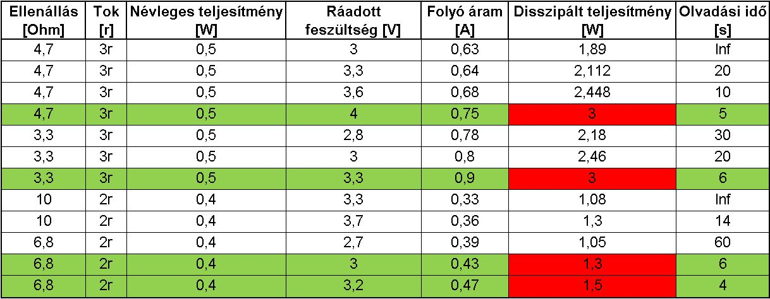

A pirossal kiemelt eredményeket találtam olyannak, hogy a későbbiekben érdemes ezekkel a paraméterekkel tervezni. Ezekből is látható, hogy a biztos nyitáshoz elengedhetetlen a hatszoros túlterhelés.

A pocketqube méretű műholdaknál egy másik kritikus alkatrész az akkumulátor, mert ilyen kis méretben nem igazán lehet kapni űrminősített fajtát. Ez azt vonzza magával, hogy teljesen hétköznapi akkumulátort kell használni, ami nem biztos, hogy kibírja a felbocsájtást, illetve az űrben adódó körülményeket. Ezért az is szempont lett volna, hogy olyan kis energiával tudjunk antennát nyitni, ami az akkumulátor tönkremenetele esetében a napelem is biztosítani tud. Ez sajnos ekkora méretben nem valósítható meg, a nyitáshoz mindenképpen szükséges a működő akkumulátor.

2. A vezérlő áramkör

Az antennanyitás, így az ellenállásokra történő feszültség kapcsolása is parancsra kell, hogy történjen. Ezt a parancsot a fedélzeti számítógép adja ki megfelelő idő elteltével a pod elhagyását követően. Tehát az kapcsoláshoz is szükséges egy áramkör, ami a kapott parancsot feldolgozza, és az olvasztást végrehajtja. Ahhoz, hogy a parancs feldolgozását meg lehessen valósítani, mindenképpen érdemes valamilyen programozható áramkört használni. A tervezésre az ingyenes KiCAD programot használtam, egységesen a többi alrendszer tervezőivel.

Az antennanyitó áramkör tervezésénél is kiemelt fontosságú a redundáns, egy-pont meghibásodásra felkészített kialakítás. Ez annyit takar, hogy bármely alkatrészt tönkretéve az áramkör ugyan úgy el tudja látni az elsődleges feladatát.

A meghibásodások során az alkatrészeknél felléphet rövidzár, szakadás, illetve paramétermódosulás. Természetesen vannak olyan esetek, amelyeket alapból kizárhatunk, például az, hogy egy ellenállás rövidzárba megy tönkre. Tehát a tervezés során csak a szakadásra kell ezt felkészíteni, így elég a párhuzamos kapcsolás.  
Ezt az elhanyagolást azonban már nem tehetjük meg például egy kondenzátor, valamint egy félvezető esetében. Kiemelt fontosságú így a buszra csatlakozó kapacitások megfelelő kapcsolása, mert egy rosszul megtervezett áramkörrel rövidzár esetén az egész fedélzeti busz energetikailag bedönthető.  
Ez az alábbi ábrán látható.

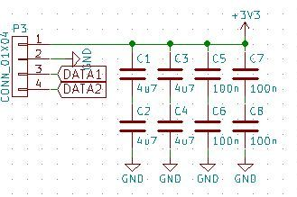

Természetesen magasabb szinten is vannak megfelelően kialakított áramhatároló-kapcsolók, de jobb erről alacsonyabb szinten is gondoskodni. Ilyen esetben sorosan és párhuzamosan is kell kondenzátorokat kapcsolni, hogy mind a szakadásra, mind a rövidzárra fel legyen készítve. Ez módszer így az elérni kívánt eredő kapacitáshoz négyszer annyi kondenzátor használatát teszi szükségessé.  
A kondenzátorok megválasztásánál ügyelni kell arra, hogy több nagyságrendű kondenzátort használjunk. Erre azért van szükség, mert a nagyobb kapacitású kondenzátorok a magasabb frekvenciákon a saját rezonanciájukból adódóan már kevésbé viselkednek kondenzátorként, ezért erre a frekvenciára szűrőköndenzátornak kisebb értékűeket kell választani. Ellenben a nagyobb áramfelvételkor fellépő tranziensek stabilizálására szükség van a nagy kapacitású kondenzátorokra is.

Mint említettem, az alrendszerek között UART kommunikációt használunk. Ennek egyik nagy előnye, hogy széles körben elterjedt, így minden mikrokontroller rendelkezik ennek kezelésére alkalmas hardveres modullal. Ezen felül nagy sebesség érhető el vele, így nagy adatmennyiségeket is hamar lehet rajta küldeni.  
Mivel a buszcsatlakozón eléggé sok jel fog menni, ezért érdemes a kommunikációra szánt vezetékeket is minimalizálni. Ez UART esetében eléggé egyszerűen felezhető. Ez az alábbi ábrán látható.

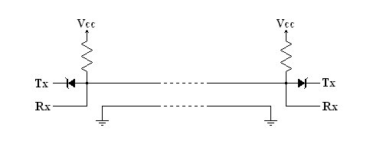

Az UART működéséből adódóan amíg az adatátvitel nem aktív, a TX láb magas állapotban van. Amint az egyik modul adni kezd, a startbittől kezdődően lefelé fogja húzni a buszt a megfelelően bekötött dióda segítségével. Ez természetesen a saját bemenetére is hatással lesz, tehát a kiküldött adatot ő maga is venni fogja. Mivel az alacsony szintre húzás diódával van kialakítva, így a másik adófokozatát nem fogja terhelni, azok egymásra nem lesznek hatással. Ennek a kialakításnak a hátránya, hogy egyszerre csak az egyik irányba történhet adatátvitel, tehát ez fél-duplex, míg az eredeti UART kommunikáció teljesen duplex. Ez most a mi esetünkben nem okoz problémát.

Mivel számítási igény nem nagyon van ezen az alrendszeren, így egy egyszerűbb mikrokontroller is tökéletesen megfelel. Ez az áramkör a műhold élete során egyszer kell, hogy aktívan üzemeljen, így a választásnál fontos paraméter volt az alacsony fogyasztás elaltatott állapotban. További szempont volt a kis helyigény, valamint hogy a kommunikációra használt UART protokollt hardveresen tudja kezelni, és ez stabilan működjön. Ezeken felül a megfelelő tápfeszültség tűrést kellett még figyelni, hogy az illeszkedjen a busz feszültségéhez.  
Így került a választás a PIC12F1822-re. Ez egy 8 lábú, 8 bites kontroller, mely tökéletesen megfelel a fentebb említett célokra.  
Az egypont meghibásodást a mikrokontrollerek esetében úgy biztosítottuk, hogy kettőt használunk, egymástól függetlenül. Ezek az alábbi ábrán láthatóak.

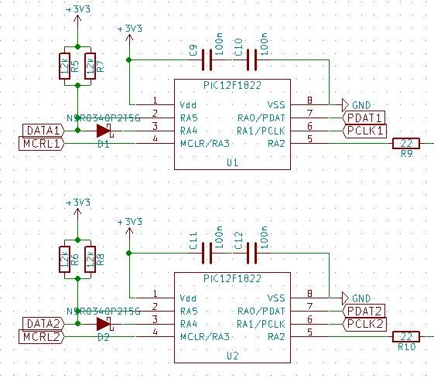

Látható, hogy az előző fejezetben említett egyvezetékes UART van kialakítva. Itt a diódák nincsenek teljesen redundánsra tervezve, ezek redundanciája a strukturális duplázásból adódik. Az adat a DATA jelzésű vezetékeken folyik.  
A mikrokontroller tápja és teste közé, a kontrollerhez közel is érdemes elhelyezni kapacitásokat, a már említett nagyobb frekvenciás, például a belső órajelből adódó megfelelő hidegítések végett. A programozás a PDAT, PCLK, MCRL címkével ellátott vezetékeken keresztül történik. A meghajtó áramkör vezérlésére az RA2-es portláb van felprogramozva. A láb kimenő áramának korlátozására szolgál a sorosan kötött ellenállás.

Nagyobb gondot okozott a kapcsoló FET-eket meghajtó áramkör kialakítása. Ennél a redundancián felül arra is kellett ügyelni, hogy akármelyik vezérlő kontroller tönkremehet olyan módon, hogy a kimenete magas, vagy akár alacsony szintben ragad. Tehát a működő kontrollernek bármely esetben biztosan kell tudnia be-, és kikapcsolni a félvezetőket. Ez kettő kontrollerrel logikailag sem megoldható probléma, mert a döntő áramkör nem tudhatja, hogy melyiknek higgyen. Ilyen esetben megoldást jelenthet három független kontroller használata, mely esetben már többségi úton lehet egyértelműen dönteni. Ez sajnos egy ekkora méretű műholdnál nem perspektíva, így másik megoldást kellett keresni. Ahhoz, hogy a beragadás ne tudjon érvényesülni, tehát a statikusan előálló DC szint ne okozzon problémát, valamilyen módon azt le kellett választani. Ebből adódik az is, hogy vezérlésre már csak váltakozó feszültség használható. Ezeket összevetve adódott a párhuzamos diódás kapcsolás, amely struktúra soros kapacitást tartalmaz. Ez a kapcsolás azonban még nem simítja a kimeneti jelet, csak eltolja a bemenő jel amplitúdójával, így a kimeneti feszültség valóban csak egy irányt esz fel. A FET-ek vezérlésére azonban még ezt kiegészítettem egy normál, soros diódás egyenirányítóval, melynek kimenete már szűrt, és közel állandó feszültségű. Az így kialakult kapcsolást feszültségkétszerező kapcsolásnak is szokás nevezni, mert a bemenő jel amplitúdójának a kétszerese jelenik meg a kimeneten. Ennek kapcsolási rajza az alábbi ábrán látható.

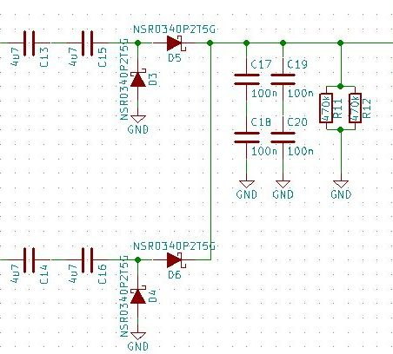

A kontrollerek kimenete felől jövő soros kapacitások megint csak a rövidzár ellen vannak felkészítve, a szakadás bekövetkezése esetén a strukturális redundancia biztosítja a működést. Rövidzár esetén egy kondenzátort használva nem jönne létre a már említett DC feszültség leválasztása.  
A föld felé kapcsolt párhuzamos dióda rövidzár esetén nem okoz problémát az utána kapcsolódó dióda irányából adódóan. Ha a soros dióda menne rövidzárba az sem gond, mert a párhuzamos dióda ilyen bekötés esetén nem vezet. Ez esetben annyi jelenség tapasztalható, hogy a vezérlő kontrollernek a másik kontroller soros kapacitásait is fel kell töltenie. Ez csak némi, ms-os nagyságrendű késleltetést, illetve lassabb bekapcsolást eredményez.  
A közösítés után már ismét a megszokott módon vannak a kondenzátorok kapcsolva, mind rövidzár, mind szakadás esetén működőképes marad az áramkör. Az ezeket követő ellenállások a kapacitások kisütését, és így a FET-ek kikapcsolását végzik a kontroller kimenetének alaphelyzetbe állása után.  
Tehát ha be szeretnénk kapcsolni az antennanyitást, a kontroller kimenetét megfelelő frekvenciával „billegtetni” kell. Ennek hatására párhuzamos, majd soros diódás áramkör feltölti a kapacitásokat egy tápfeszültséghez közeli DC szintre, mely kinyitja a FET-eket. Ide érdemes ezért Schottky diódákat használni, hogy minél kisebb feszültség essen rajtuk. A kikapcsolás úgy zajlik, hogy abbahagyjuk a kimeneti láb fel-le kapcsolgatását. Amennyiben a kapcsolgatást nem hardveresen kialakított timer segítségével, hanem ciklusban végezzük, az esetleges szoftver beragadás esetén is megszűnik a kimenő jel, tehát a busz ismét védve van energetikailag.   
Ennek tervezése előtt az alkatrészek megfelelő méretezéséhez szimulációkat is végeztem, hogy valóban a kívánt módon működik-e az áramkör. Ezt TINA-ban valósítottam meg. A szimuláció kapcsolási rajza az alábbi ábrán látható.

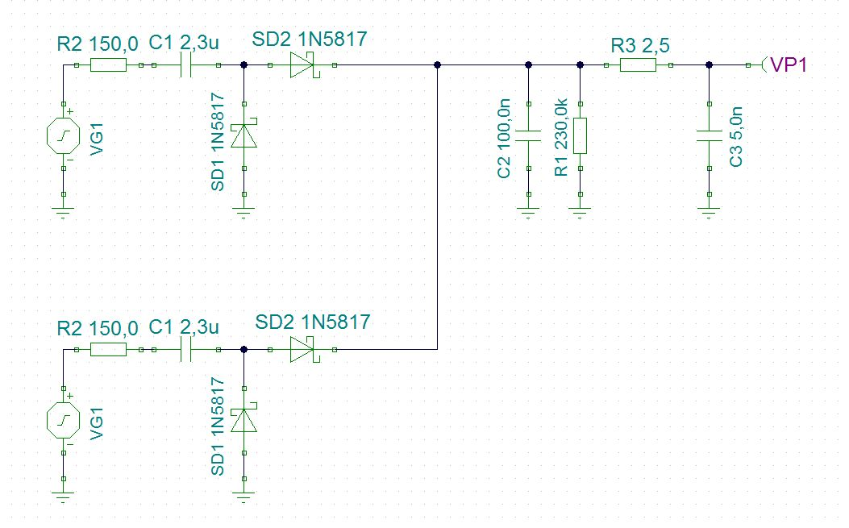

Itt a redundáns kialakítással nem foglalkoztam, csak az alkatrészek értékét számoltam át a későbbiekben a struktúrának megfelelően. Forrásnak 1 kHz-es négyszögjelet használtam, 1,5 V-os DC szinttel, és 1,5 V-os amplitúdóval, amint az majd a valóságban is rendelkezésre fog állni. A soros 150 Ω-os ellenállás a kontroller belső ellenállását modellezi. A kapcsolási rajz végén a soros Gate ellenállás, illetve a Gate bemenő kapacitás modellje látható. Ezek értékek mellett a következő eredményt kaptam:

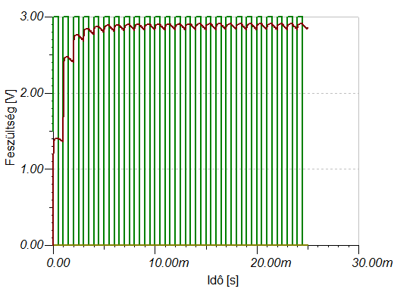

Látható, hogy a kapacitás pár kapcsolási periódus után feltöltődik, tehát viszonylag hamar be tud kapcsolni a FET. Ezt követően nem számottevő hullámossággal tartja ezt a szintet. Ekkora Gate-Source feszültség hatására már bőven nyitott állapotba kerül a választott FET.

A kapcsoló félvezetők esetében is számolni kell mindkét fajta tönkremenetellel. Ha csak az egyik esetre készítenénk fel, akkor a csatorna szakadása esetében nem lenne lehetséges az antenna nyitása, rövidzár esetén pedig nem a megfelelő időben történne, valamint nem lehetne kikapcsolni. Ez pedig energetikai problémákat vonzana magával. Ennél fogva itt is hasonló struktúrát választottam, mint a kapacitások esetén. Ez az alábbi ábrán látható.

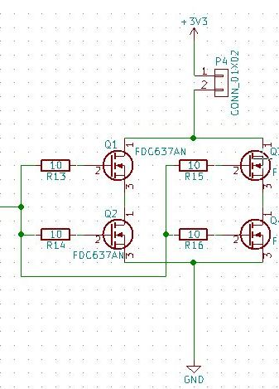

A FET-ek megválasztásakor fontos szempont volt az alacsony csatornaellenállás, a kis Gate-Source vezérlőfeszültség, valamint a kellően nagy Drain áram tűrés. A Gate kapacitás jelen esetben elhanyagolható volt, mert nem kell nagy frekvencián kapcsolgatni az eszközt, csak egyszer be-, majd kikapcsolni.  
Erre a célra N csatornás MOSFET-eket választottunk, mert a csatorna típusából következik, hogy kedvezőbb paraméterek érhetőek el vele.  
A soros Gate ellenállásra a kapcsoláskor fellépő Gate áram korlátozása miatt van szükség, hogy az a félvezetőt, vagy a meghajtó áramkört még véletlenül se tegye tönkre. Állandósult állapotban ezen úgysem fog áram folyni, tehát ottléte elhanyagolható. Az egyetlen hatása, hogy valamivel megnöveli a be-, illetve kikapcsolási időt, de mivel az eredő bemeneti kapacitás 1 nF nagyságrendű, így a 10 Ω-os soros ellenállással nem ez lesz a domináns. Az áramkörre kapcsolódó olvasztóellenállások a P4-es csatlakozóra fognak csatlakozni.

Mindezek megtervezését követően álltam neki a nyomtatott áramkör megtervezésének. Általános alkatrészeknek 0603-as tokot használtam, mivel ezek már aránylag kisméretűek, de még jól forraszthatóak. Az arányok összehasonlítása érdekében én is akkora méretűre terveztem az áramkörömet, mint az majd a műholdban is rendelkezésemre fog állni. Ez a használt NYÁK-okon tisztán 40 mm x 40 mm-es területet jelent. Az elkészült terv az alábbi ábrán látható.

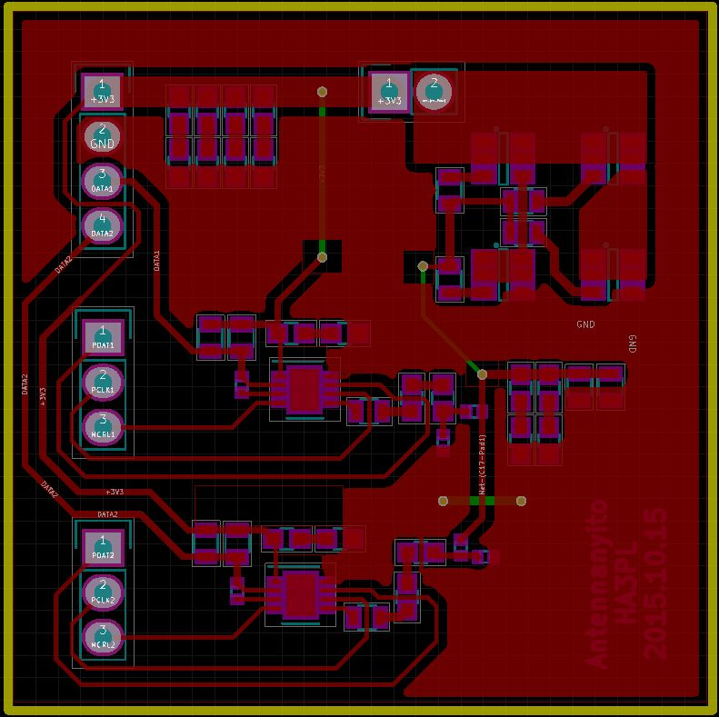

Látható, hogy a nagyobb áramú vezetékeket törekedtem minél szélesebbre kialakítani, hogy a folyó áram minél kisebb feszültségesést, és melegedést okozzon. Ennek következtében adódott pár olyan hely, ahol inkább feladtam az egyrétegű kialakítást a nagyobb földfelület érdekében. Mivel ez még laborban lett gyártva, és még csak a deszkamodell, így ez nem volt fő szempont. Ez a későbbiekben nem fog már gondot okozni, mivel a repülő példányban már gyártatott NYÁK-ok lesznek, melyek rendelkezni fognak annyi réteggel, hogy akár a tápnak, akár a testnek külön dedikált réteget lehet kinevezni, így az áramkör a későbbiekben mindenképpen áttervezésre szorul. Ezen a NYÁK-on kaphat majd helyet az antennák csatlakozója, hozzávezetéseik, és egyéb kiegészítő részek. Mivel az elektronika kényelmesen elfért egy oldalon, a megmaradt hátoldal az imént felsorolt funkciókra tökéletesen alkalmas.

Ezt követően vasalásos technológiával elkészítettem a prototípust. Mivel csak ez a három átkötés van rajta, így egyoldalas NYÁK-on valósítottam meg. Az elkészült áramkörről a fotó az alábbi képen látható.

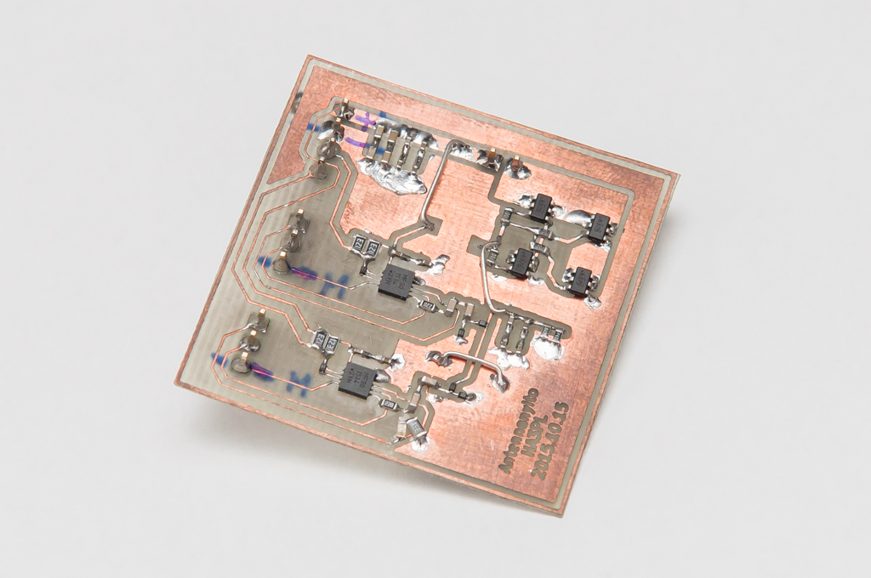

Ezt követte az áramkör élesztése, a mikrokontroller felprogramozása, valamint a mérések elvégzése.  
A mikrokontroller úgy lett programozva, hogy a kimeneti lábán 500 Hz-1 kHz-es jelet produkáljon. Ennek értéke nem lényeges az áramkör működésének szempontjából, feladata csak a kondenzátorok feltöltése. A kimeneti négyszögjel az alábbi ábrán látható.

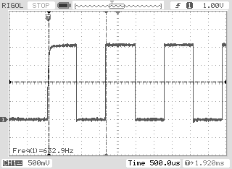

Ez hajtja meg a feszültségkétszerező kapcsolást, mely feltölti a Gate-en lévő kapacitásokat, és bekapcsolja a FET-et. Ennek töltődése alább látható.

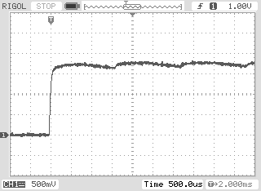

Amint azt a szimuláció is mutatta, némi hullámzás látható a kondenzátor feszültségén. Ezt az okozza, hogy amíg alacsony szinten van a kontroller kimeneti lába, addig a párhuzamos ellenállások elkezdik kisütni a kondenzátorokat. Ennek hullámzása azonban nem jelentős, a FET csatornaellenállása ekkora változásra még nem változik meg jelentősen.  
Amikor a kontroller abbahagyja a kimenet váltakoztatását, az ellenállások kisütik a kondenzátorokat, így lezár a FET. Ez a kisülés az alábbi ábrán látható.

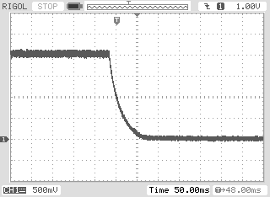

Az ábráról leolvasva ez nagyjából 70 ms alatt játszódik le.  
Ezeknél sokkal jelentősebb a FET ki-, és bekapcsolási jeleinek vizsgálata. Ennél a mérésnél a feszültséget a Drain és a test között mértem. A bekapcsolás az alábbi ábrán látható:

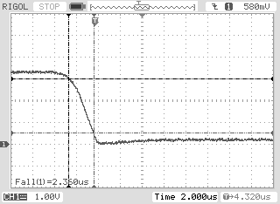

Leolvasható, hogy eléggé gyorsan végbemegy a FET bekapcsolása, a 90 %-os értéktől a 10 %-os értékig mindössze 2,36 µs telik el. Ennek köszönhetően a FET-en a kapcsolás idejéig nem veszik el jelentős teljesítmény.  
A kikapcsolási idő ennél lényegesen nagyobb, ez az RC hálózat idejéből adódik. A kikapcsolási tranziens az alábbi ábrán látható.

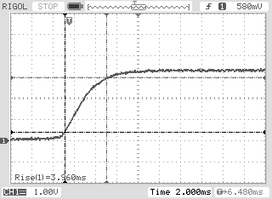

Leolvasva ez az idő nagyjából 4 ms. Ez még mindig nem akkora, hogy ez idő alatt a félvezetőnk jelentősen fel tudna melegedni. Ez az idő természetesen még csökkenthető a kisütő ellenállások csökkentésével, de ez magával hordozza a kondenzátor feszültséghullámosságának növekedését is. Ez ellen úgy lehetne védekezni, ha a kapcsolási frekvenciát is növeljük. A kontroller paraméterei ezt a kapcsolási frekvencia növelését még nagyságrendekkel lehetővé teszik. Ez esetben természetesen az órajelet is növelnünk kell, ami nagyobb fogyasztást eredményez. Ez azonban szerencsés esetben nem kritikus, mivel amíg ez az áramkör aktív állapotban van, a kontroller fogyasztása elhanyagolható az olvasztó ellenállás fogyasztásához képest.

Az áramkör altatott állapotában 50 µA áramot vesz fel, aktív állapotában 400 µA-t. Elvileg az utolsó állapotában nem tartózkodik sokkal több ideig, mint ameddig az antennanyitást végzi. A többi, hátralévő idejét altatásban fogja tölteni, mivel a nyitás után már nem lesz semmilyen funkciója. Erre ez az 50 µA fogyasztás teljesen megfelelő.  
Az UART RX lábra az altatás idejére egy külső, lefutó élre történő megszakítás van konfigurálva, így az első beérkező karakter bármi lehet, annak egyetlen funkciója, hogy felélessze a kontrollert. Mivel az altatás idejére az oszcillátor frekvenciája is vissza van véve, és az UART modul is ki van kapcsolva, így ébresztés után ezeket konfigurálja be először a program. Kikapcsolja a lefutó élre történő megszakítást, és bekapcsolja az UART megszakítást. Így a következő beérkező karaktert már tudja értelmezni, és a feldolgozás után annak megfelelően tud cselekedni. Ha a bejövő karakter a nyitás parancs, akkor annak megfelelően előre meghatározott frekvenciával, és hosszal elkezdi billegtetni a kimenetét. Ennek befejezése után, -mint aki jól végezte dolgát-, visszatér alvó állapotába.

3. Az antennák

A mérési kísérlet elvégzésére, valamint a földi állomással történő kommunikációra 1-1 külön antennát terveztünk a műholdra. Ezeknek számos elvárásnak kell megfelelniük. Az egyik ilyen a mechanikai igénybevétel. Mivel nem lehet tudni pontosan, hogy az összeszerelést követően a műhold mikor kerül felbocsájtásra, nem tudhatjuk, hogy addig hány napot kell az antennának becsukott állapotban töltenie. Tehát mindenképpen olyan anyagot kellett választanunk, ami hosszú tárolást követően is megőrzi a rugalmasságát, és képes felvenni a nyitást követően a kívánt alakját.  
Antennanyitásra azért van szükség, mert a szállítást, és kiengedést végző pod-ban három műhold fog helyet kapni egymás fölött, és ezek egymás felületét nem sérthetik meg. Tehát az antennáknak mindenképpen csukott állapotban kell lenniük.  
Az optimális megoldás a szuperelasztikus Nikkel-Titán ötvözetből készült nitinol használata. Ennek kétféle változata is létezik. Az egyik a szuperelasztikus, másik pedig a „memóriával” rendelkező. Az emlékező nitinol 400-500 °C-on tanítható, és lehűlés után formázható meg a kívánt alakra. Ezt követően a betanított alakját 40-50 °C-ra történő felmelegítés után nyeri vissza.  
Az általunk választott másik, szuperelasztikus anyag főbb tulajdonsága az extrém kicsi hajlítási sugár, amelytől még nem szenved maradó alakváltozást. Ezt kihasználva az antennát a műhold köré, vagy annak vázába tekerhetjük, és damillal rögzíthetjük, melyet nyitáskor könnyedén elolvaszthatunk.  
A mechanikai elvárásokon kívül az antennáknak egyéb tulajdonságoknak is meg kell felelniük, melyek a két antenna esetében nagy mértékben különböznek.  
Az egyik antenna a tudományos mérést fogja szolgálni. Ennek a 400-800 MHz-es sávban kell használható talpponti impedanciát adnia, hogy hitelesek legyenek a mérési eredmények.  
A kommunikációs antenna legfontosabb paramétere az iránykarakterisztikája. Ennél törekedni kell arra, hogy a lehetőleg nullhely nélküli legyen, és minimális legyen a fluktuációja. Erre azért van szükség, hogy a műhold bármilyen orientációjában tudjon kommunikálni a földi állomással. Erre egy megfelelően kialakított V antennát használunk.   
Az antennák elhelyezését úgy kell megoldani, hogy azok ortogonálisak legyenek egymásra. Erre részben azért van szükség, hogy az egyik ne hangolja el a talpponti impedanciáját a másiknak, valamint hogy ne torzítsák egymás iránykarakterisztikáját. Erre a kommunikációs antenna a kényesebb, mivel ennek tervezésénél legfőbb paraméter a minél inkább izotróp iránykarakterisztika.  
Ezek figyelembe vételével kétféle antennaelrendezés került kiválasztásra. Ezek az alábbi képeken láthatóak.

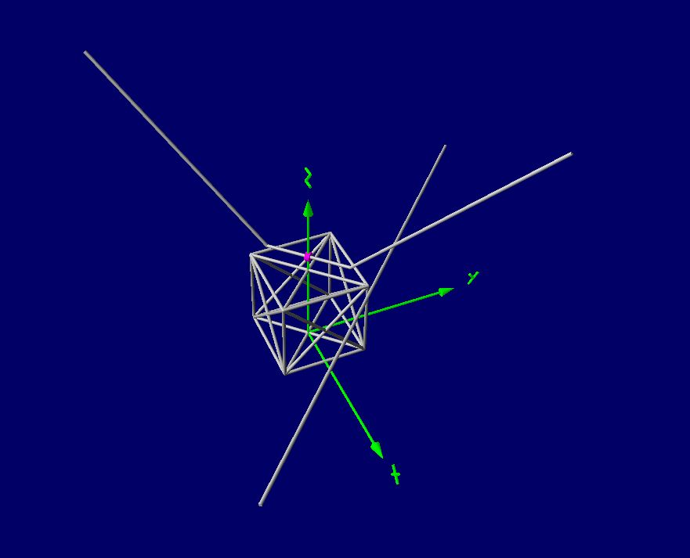

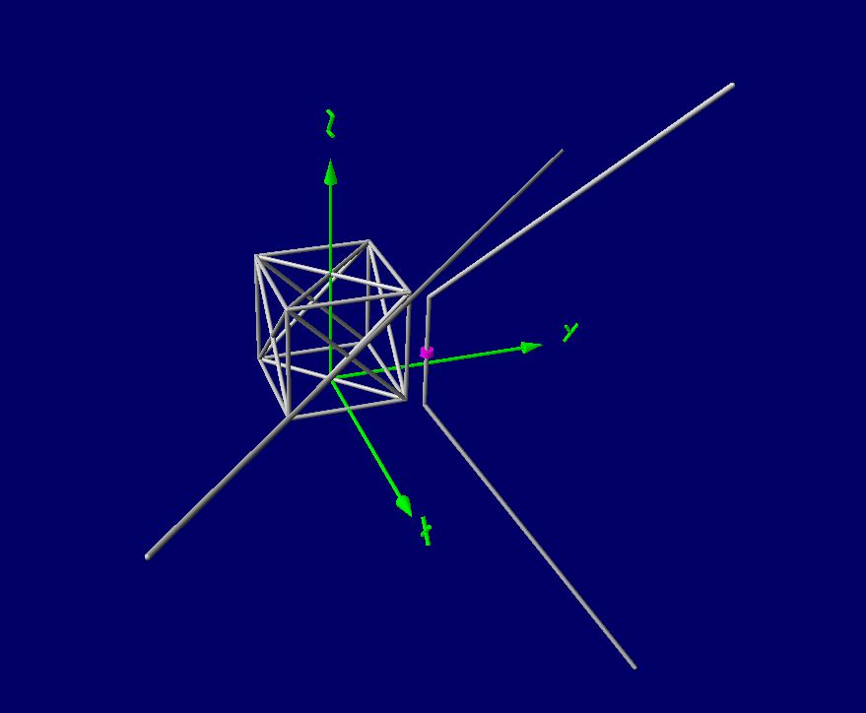

Látható, hogy a felső képen a kommunikációs antenna az egyik oldalélnél, míg az alsó képen a felső oldal átlójában van elhelyezve. Az antennák betáplálási pontját a rózsaszínű gyűrű jelzi.  
Ezek közül majd a reflexiómentesített mérőhelyiségben végzett mérések, valamint a nyitás mechanikai bonyolultságának megvizsgálása után tudunk majd választani. A szimulációs eredmények alapján iránykarakterisztikára, valamint talpponti impedanciára nem mutatnak jelentős eltérést. Ennek egyik oka, hogy a kocka mérete nem jelentős a hullámhosszúsághoz képest. A szimulációban szabályos, 50 mm élhosszúságú kockát használtam, melybe még az oldalátlókat is berajzoltam a pontosabb szimuláció érdekében. Rádiós alapszabályként elmondható, hogy a hullámhossz tizedére elhelyezett vezetők már nagyon jó közelítéssel úgy viselkednének, mintha egybefüggő fémfelület lenne. A kommunikáció a 70 cm-es rádióamatőr sávban fog történni, tehát az 5 cm-es élhosszúságú kocka az élekkel és a behúzott lapátlókkal már kellően jól modellezi a valóságot.  
Mint azt már említettem az kommunikációs antenna mindenképpen merőlegesen kell, hogy álljon a vevő antennára. Ez most mindkét esetben teljesül.  
A két elrendezésből adódó iránykarakterisztika között nincsen lényeges eltérés. Ezek az alábbi ábrákon láthatóak.

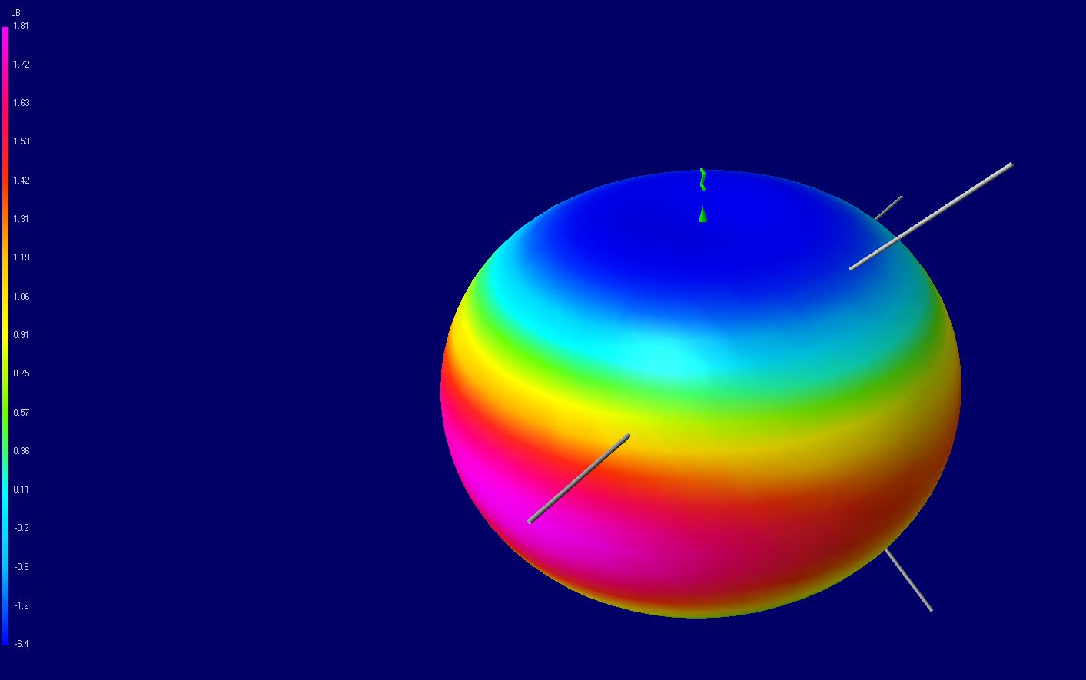

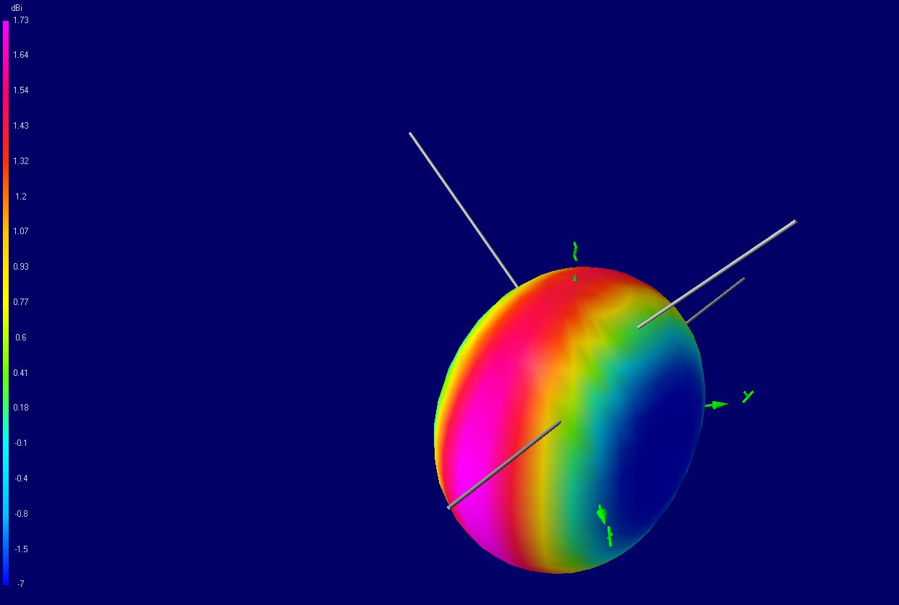

Az iránykarakterisztikákból látható, hogy mindkét elrendezésben sugárzási minimuma van az antennának a betáplálási szakasszal egyező irányban. A bal oldalt található skáláról leolvasható, hogy az iránykarakterisztikák hozzávetőlegesen 8-9 dB-t fluktuálnak. Ez a gyakorlatban még megengedhető, a rádiós linkben lesz annyi tartalék, hogy a legszerencsétlenebb orientáció esetén is tudjunk kommunikálni a műholddal.  
Némiképp ez az érték még optimalizálható, ha az antenna dőlésszögét módosítjuk, valamint a másik tengely mentén is elhajlítjuk az antennákat. A szimulációban nem kísérleteztem egyelőre többet vele, majd a valós mérés után kiderül, hogy mennyit érdemes még az antennán módosítani.

A kommunikációs antenna másik fontos paramétere a talpponti impedancia volt. Ennek minél inkább valós, 50 Ω-nak kell lennie, hogy illeszkedni tudjon a rádió ki-, és bemenetéhez. Ezt az antenna hosszával lehetett hangolni. A hangolás után a következő eredményeket kaptam a két antenna esetében.

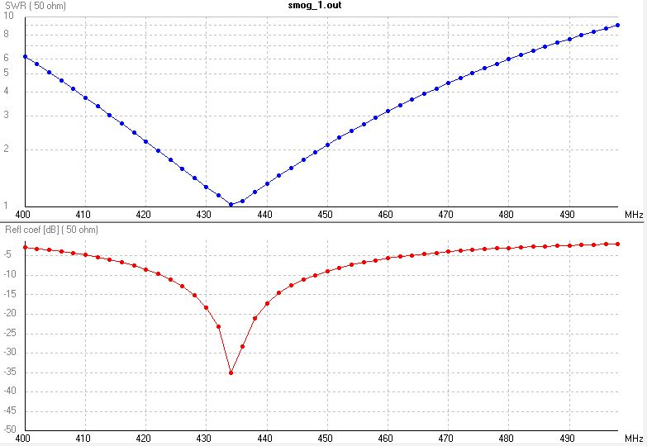

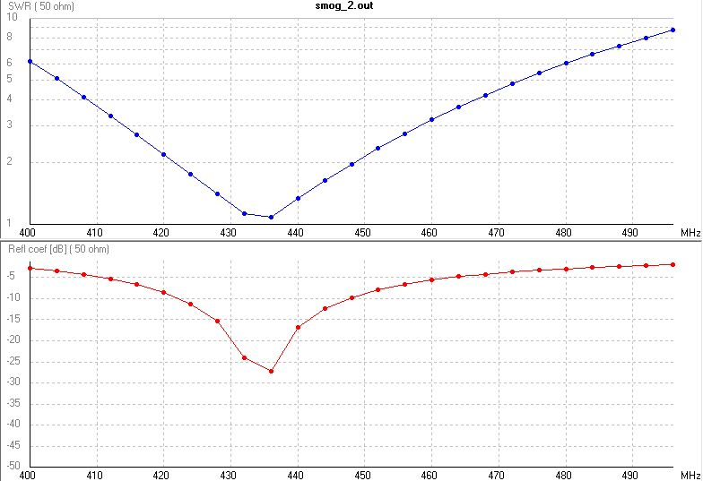

Látható, hogy mindkét antenna elég jól kihangolható a kívánt impedanciára. A végső hangolás természetesen majd a lesugárzott teljesítmény maximalizálásakor fog történni. Azért számítunk némi eltérésre a szimulált és majd a valós antenna között, mert a hozzávezetések, valamint a belső struktúra ebben a szimulációban nincsenek modellezve. Ennek modellezése fölösleges is lenne, mert a végső finomhangolás úgyis majd a mérések alapján fog történni. Viszont egy közelítő becslésnek mindenképen érdemes a szimulációt elkészíteni.  
Ennek az antennának egy gyakorlati mérése már a magaslégköri ballonos kísérletek során megtörtént. Ott is nagyjából visszakaptuk a szimulált eredményt, az antenna fluktuációja 10 dB-re adódott.

A másik antenna, ami az ábrákon látható, a mérőantenna. Ez csak vételre fog szolgálni. Mint azt már említettem, ennél a fő szempont, hogy a kívánt sávban végig olyan talpponti impedanciát adjon, amit még megfelelő illesztőhálózattal egészen jól tudjunk használni az impedancia mindkét végletén. Nyilván ennél is előnyös lenne olyan iránykarakterisztika, amely minél jobban közelít az izotróphoz, de ekkora sávszélességben ez nehezen valósítható meg, pláne olyan struktúrában, amit még nyitni is lehet. Viszont ennél azért nem okoz akkora problémát az antenna nullhelye, mivel egy terület fölött kellően sok mérést tudunk végezni, és így biztosan lesznek olyan mérések is, amikor az antenna a főnyalábjával van az adó felé. Mivel a mérendő adók kvázi konstans teljesítménnyel sugároznak, így a mért értékek közül a legnagyobb mért eredmény lesz majd a hiteles. Tehát ez is hasonlóan lesz mérhető, mint a magaslégköri ballonos mérésnél a kommunikációs antenna fluktuációjának kimérése.  
Mivel az antennának a DVB-T sávban kell üzemelnie, azaz nagyjából 400 MHz és 800 MHz között, így 1:2-es átfogás adódik. Tehát ha a rezonanciát a sáv aljára lőnénk be, akkor a sáv tetején már egész hullámhosszúságú antennát kapnánk, ami középen táplálva ott feszültségmaximumot eredményez, ami nagyon nagy impedanciát jelent. Ezért érdemesebb kicsit eltolni a rezonanciafrekvenciát a sáv közepe felé, így kompromisszumos megoldásként a sáv alján és tetején is használható antennát kapunk. Mivel ez az antenna csak vételre szolgál, nem okoz akkora hibát a talpponti illesztetlenség. Ezen felül ez előzetesen úgyis kalibrálva lesz, így annak a kalibrációs adatoknak az ismeretében a mért értékek hitelesíthetőek.  
Az antenna bemeneti impedanciájának szimulációs eredménye látható az alábbi ábrán.

